今日动态

2024.9.27 星期五 天气 晴

**今日主题：自信的中国人**

1. **来园情况**

出勤：今天2位小朋友请假，其他人均到园。

**二、集体活动《诗歌：我最爱祖国》**

这是一首富有意境的诗歌。诗歌采用复句排比的方式，分别描述了“我”在小班、中班、大班时对“最爱谁，最喜欢什么”的不同理解，感情色彩浓厚，通过对比体现出了“我”的成长历程，也表达了浓厚的爱国情感，也符合幼儿的年龄特点和情感发展规律，能引起孩子们情感上的共鸣。

宗韫玉、丁曼婷、张奕涵、王诺婉、冯欣、徐佳伊、章昕媛、王秋瑶、徐筱晞、李慕妍、郑书韵、胡奕可、蒋翊晗、杨易、李璟睿、徐梓赫、谌睿、张悦威、阴少帅、刘锦宥、黄梓宸、梁峻晰理解诗歌内容，能看图标有感情地朗诵诗歌。吴文欣、魏锦宸、申晓文、谭沁、王知霖、周艺天、王楷博、徐诺、在倾听中也感受了成长的快乐，进一步萌发热爱祖国的美好情感。



**三、区域游戏**

|  |  |
| --- | --- |
| **1789bb2c759cfe39cb7ec3440618fbec** | **adf6f8ae0b72cf2a577a4cfefe3752d8** |
| **一起来找威利吧** | **我画的天安门越来越棒了** |
| **F:\海报\九月\9.29\23.jpgff0658efc11b1e893c482c986d01be32** | **0ad0026a11de7bdcee03e909c0a68690** |
| **黑色的影子里面摆了几个方块呢，让我来试一试** | **一起来设计轨道让小球滚落吧** |
| **a0c4ddfbba2dbb535cea0500d33e7483** | **81de5c0e4bfb891941c6554e6f7d6b57** |
| **我们来讨论一下接下来怎么拼吧** | **这里有点弯，来扶一下** |

**四、户外活动**

今天进行了户外混班游戏，孩子们有的玩滑滑梯，有的进行综合区的跨跳，有的在攀爬网上钻爬，在老师的提醒下能够及时喝水，自主擦汗！

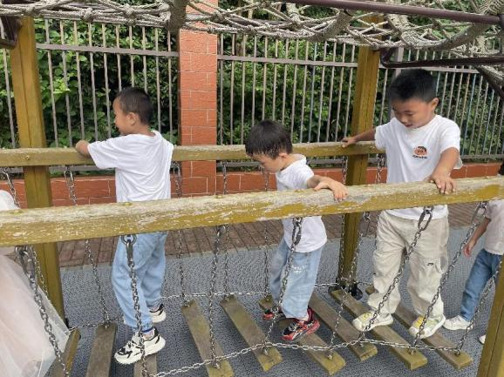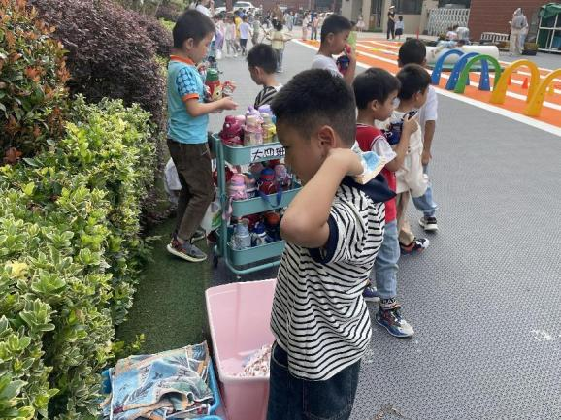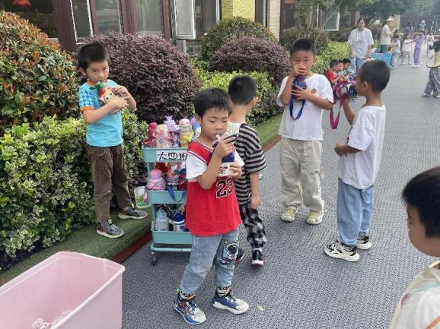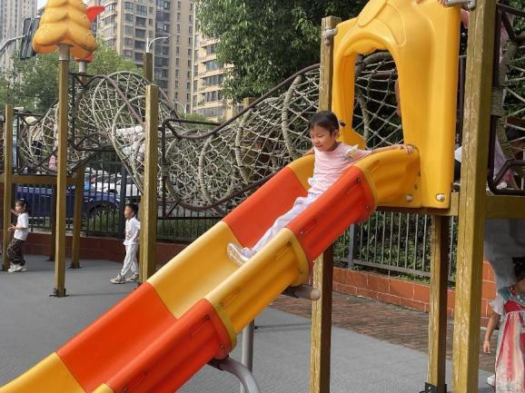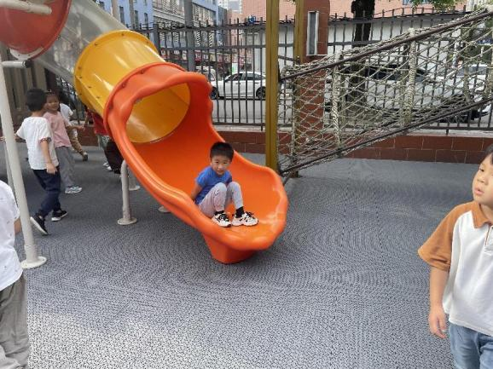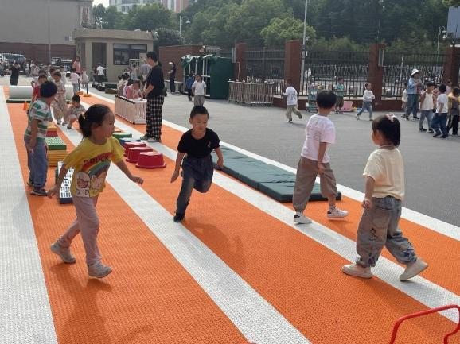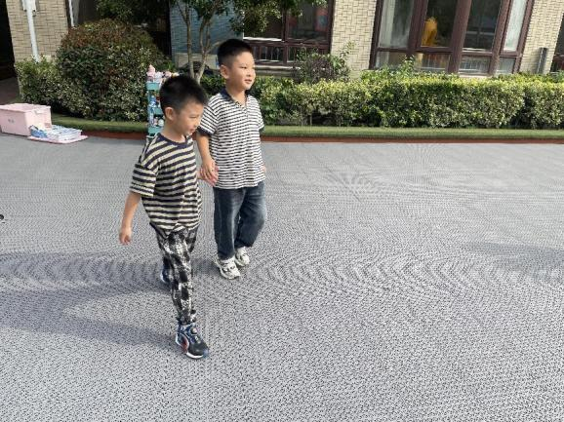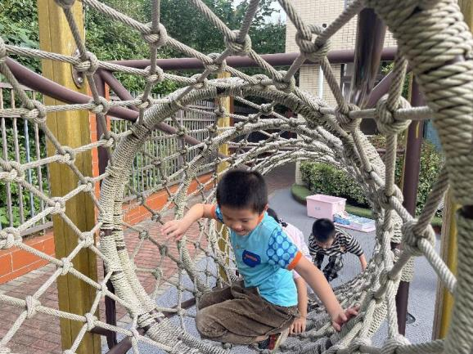

**五、生活活动**

**午餐情况**：中午吃的是黑米饭、樱桃肉、干锅包菜、丝瓜蛋汤！

今天大多数小朋友都光盘啦，希望吴文欣、宗韫玉、章欣媛、蒋翊晗等小朋友吃饭速度要稍微加快一些哦，吃饭时不要交头接耳哦。

**六、温馨提示**

1.请需要调换园服尺寸的及时告知老师。

2.需要订购东方娃娃的请自行订阅并告知班级老师。

3.今天不上延时班，请大家3:35来园接幼儿哦！谢谢配合！